Конспект урока математики в 5 классе на тему: «Доли. Обыкновенные дроби»
по учебнику Н.Я. Виленкина математика 5 класс
Цели урока:
Образовательная цель: ознакомить учащихся с понятием «Доли. Обыкновенные дроби»; учить читать, записывать и понимать обыкновенные дроби;
Развивающая цель: учиться анализировать – устанавливать причинно-следственные связи; сравнивать; обобщать; выдвигать гипотезы;
Воспитательная цель: воспитание личностных качеств, обеспечивающих успешность исполнительской деятельности учащихся, трудолюбия, исполнительности, добросовестности, ответственности, дисциплинированности, работоспособности, воображения, эмоциональности, уравновешенности, уверенности, убежденности, обученности; формирование умений осуществлять взаимосотрудничество, взаимоконтроль и взаимопомощь; воспитание культуры конструктивного мышления; воспитание культуры речи.
Оборудование: интерактивная доска, презентация MS Power Point;
Тип урока: урок изучение нового материала с использованием технологии проблемного обучения; информационно-коммуникационных технологий, здоровьесберегающих технологий, игровых технологий.
Ход урока:
I Актуализация: (при помощи игровых и информационно-коммуникационных технологий – подвести учащихся к тому факту, что дроби напрямую связаны с уже известным им понятием деления):
Задание (слайд 1): Чтобы определить тему урока необходимо решить примеры, выстроить результаты ответов (соответствующие этим результатам буквы) в порядке убывания.
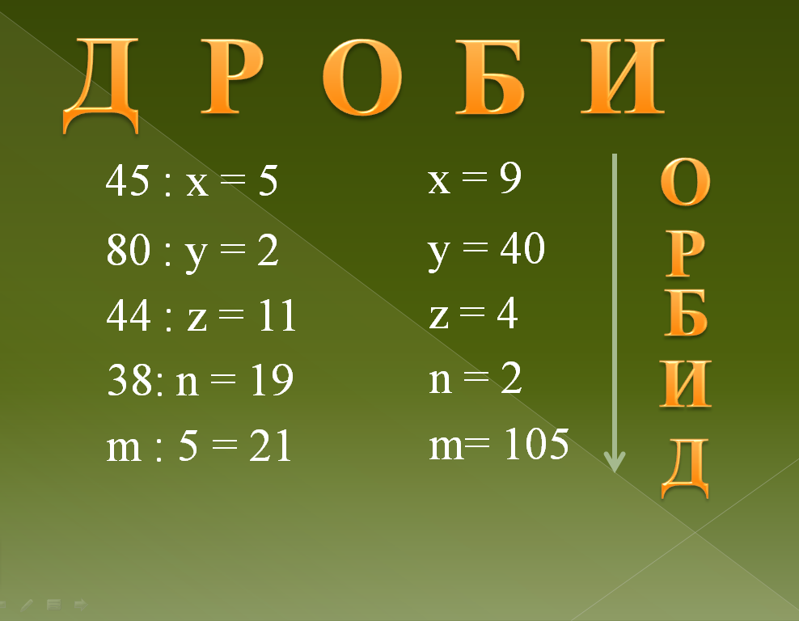

II Работа по теме урока (изучение новых понятий):
Ребята, где вы слышали понятие доля или может более ласковое слово долька?
Дети отвечают: мандарин, апельсин, яблока.
Учитель объясняет что апельсин (мандарин, яблоко) – это целая часть, он состоит из долей. Тем самым используя технологию проблемной ситуации на уроке, учитель подводит учащихся к новому изучаемому понятию.
Непосредственное введение новых понятий, знакомство с обыкновенными дробями.
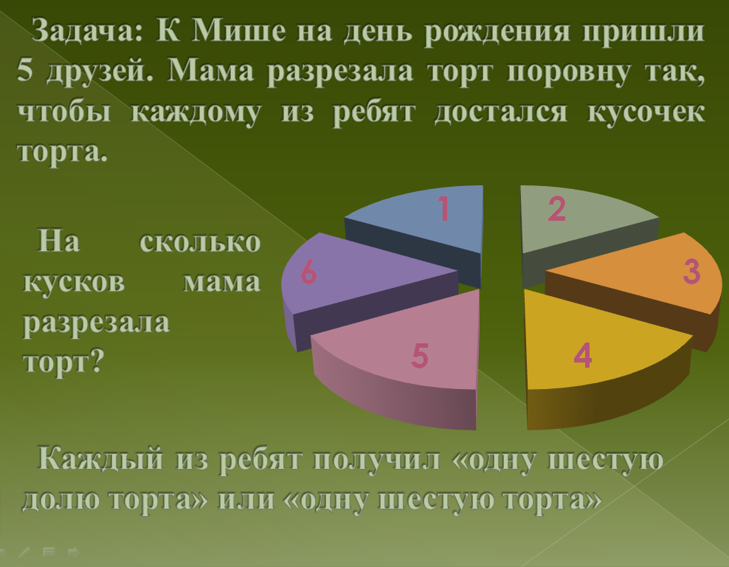
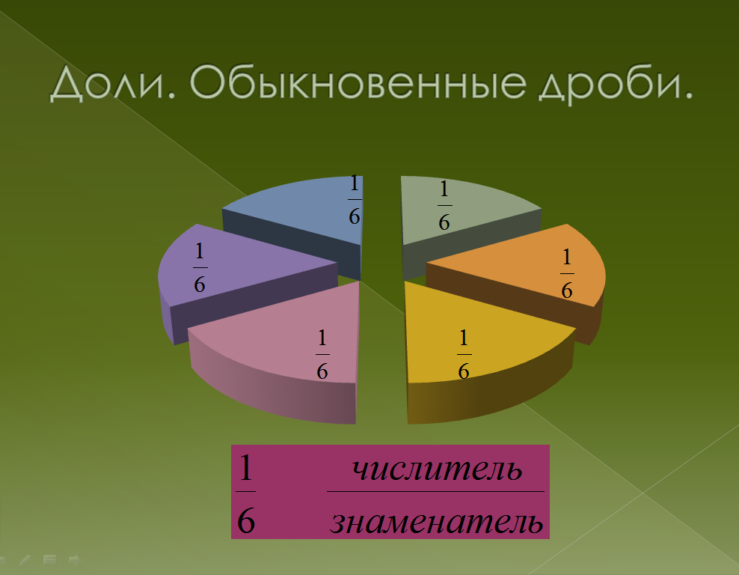
На слайде 4 приведены дроби ½, 1/3, ¼ - показано их краткое название. 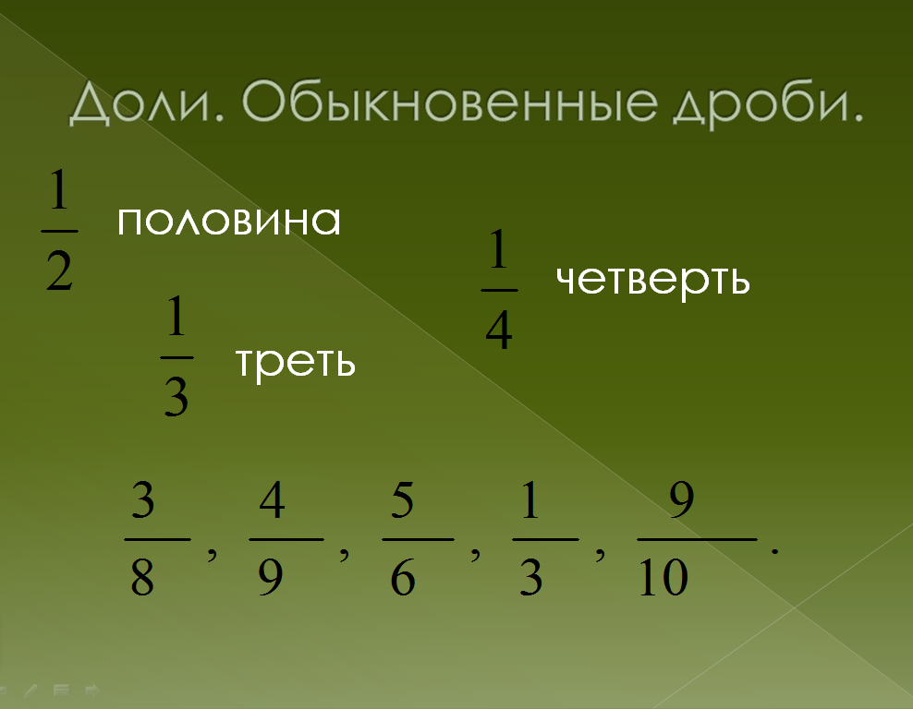
Далее в качестве упражнения на понимание приведено несколько дробей, их надо прочитать, назвать в каждой числитель и знаменатель и объяснить как учащийся понимает каждую дробь. (пример: 3/8 – целую часть поделили на 8 равных частей и взяли 3 таких части).
Слайд 5 показывает как представляются обыкновенные дроби на числовом луче. Обязательно акцентируется внимание на выборе единичного отрезка, правильность выбора единичного отрезка (знаменатель указывает на сколько частей делить единичный отрезок)
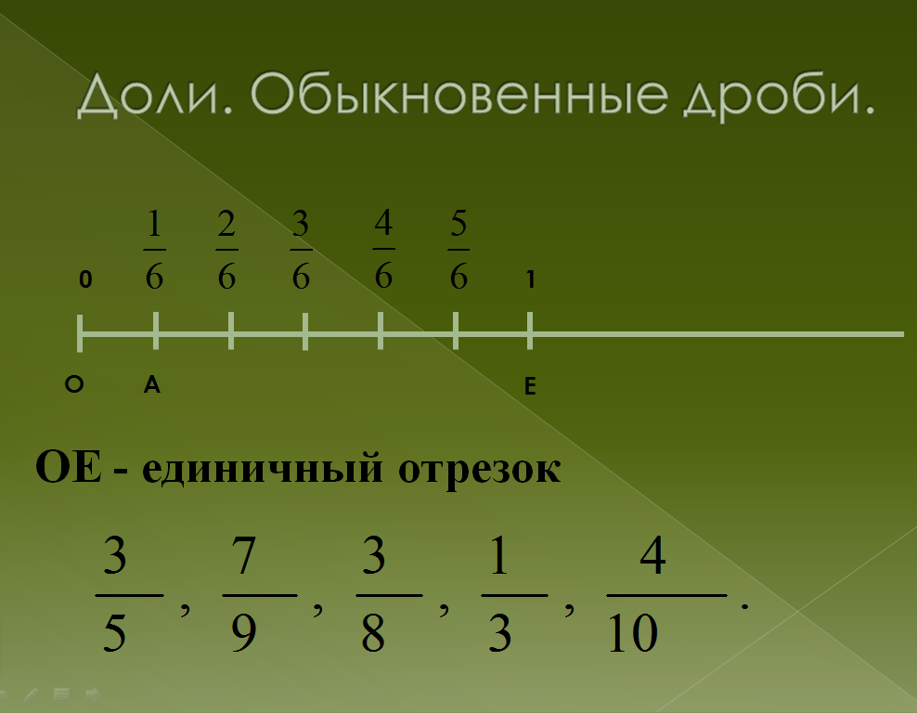
На слайде 5 приведены обыкновенные дроби, учащимся предлагается прокомментировать для каждой дроби выбор единичного отрезка (пример: 3/5 – единичный отрезок выбираем в пять клеточек (см, мм, и т.д.) нам на это указывает знаменатель равный 5)
Физминутка.
Одолела нас дремота,
Шевельнуться неохота
Ну-ка делайте со мною
Упражнение такое:
Раз – поднялись, потянулись,
Два – нагнулись, разогнулись,
Три – в ладоши три хлопка
Головою три кивка.

III Формирование умений и навыков:
Решение задач из учебника:
№ 884 (Определите какая часть фигуры закрашена?
Какая часть фигуры не закрашена?
Сколько таких долей в целом?),
№ 889(прочитайте задачу, сколько ткани купили? Какую часть ткани израсходовали на платье? Как вы это понимаете? Где здесь целое?
Запись решения: 250 : 5 ×1 = 50 (см))

Групповая работа – по рядам.
На каждый ряд выдается карточка с заданиями, учащийся получает карточку решает одно задание и передает следующему, затем идет проверка на доске (после подведения итогов учащиеся выигравшей команды получают бонусные баллы)
Карточка:
Запишите в виде обыкновенной дроби:
 |  | Столбец ответов
Девять шестнадцатых |  | $$\frac{9}{\text{16}}$$
Пятнадцать двадцатых |  | $$\frac{\text{15}}{\text{20}}$$
Три седьмых |  | $$\frac{3}{7}$$
Одиннадцать четырнадцатых |  | $$\frac{\text{11}}{\text{14}}$$
Пять девятых |  | $$\frac{5}{9}$$
Одна пятая |  | $$\frac{1}{5}$$
Четыре восьмых |  | $$\frac{4}{8}$$
Семь двенадцатых |  | $$\frac{7}{\text{12}}$$
Три четвертых |  | $$\frac{3}{4}$$
Шесть десятых |  | $$\frac{6}{\text{10}}$$
Три третьих |  | $$\frac{3}{3}$$
Одна вторая |  | $$\frac{1}{2}$$
Две четвертых |  | $$\frac{2}{4}$$
Пять тридцатых |  | $$\frac{5}{\text{30}}$$
Десять сотых |  | $$\frac{\text{10}}{\text{100}}$$

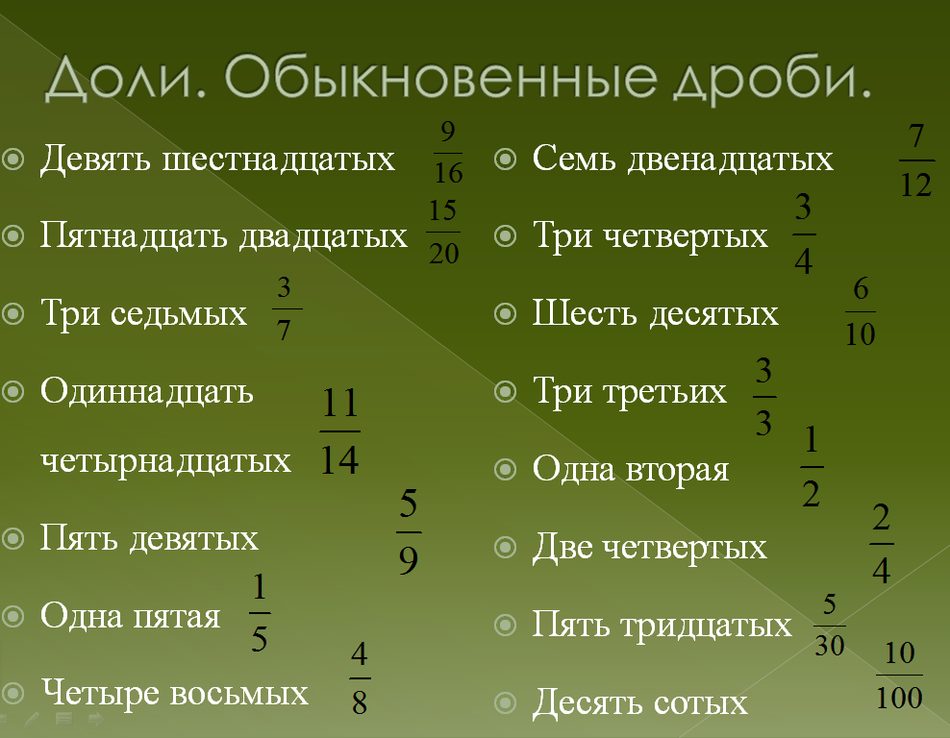
IV Итоги урока: С каким важным понятием мы сегодня познакомились на уроке? На что указывает знаменатель дроби? Как можно изобразить обыкновенную дробь?
V Домашнее задание. Слайд 6
VI Оценка знаний (комментирование выставляемых оценок).

